***ВИЛА НЕМЕСИС***

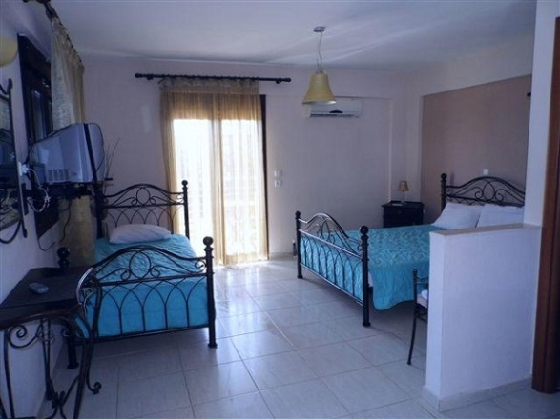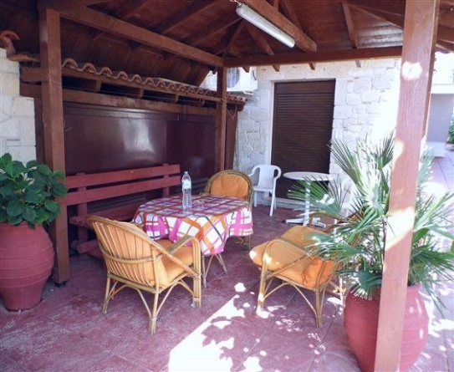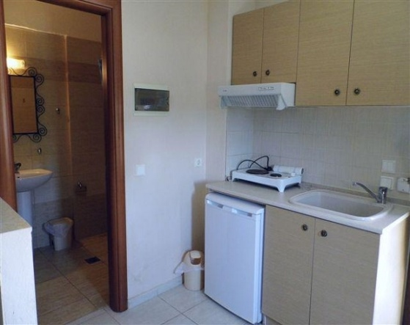

Вила Немесис се наоѓа во Афитос на 440м одалеченост од плажа, лоцирана во мирниот дел на Афитос и на 200м одалеченост од центарот на Афитос.

Вилата располага со 9 студиа за 3 лица, опремени со мини кујна со прибор за готвење и јадење, сопствен тоалет, клима (бесплатна), тераса. Собите се лоцирани на приземје, прв и втор спрат, тие на приземје се со единечни кревети, на прв и втор спрат се со еден дупли кревет и едно единечно легло.

ЦЕНИТЕ СЕ ИЗРАЗЕНИ ЗА НАЕМ НА СТУДИО ЗА 7 НОЌЕВАЊА

-15% ПОПУСТ ЗА РЕЗЕРВАЦИИ НАПРАВЕНИ И 50% УПЛАТЕНИ ДО 31.03.2021

|  |  |  |
| --- | --- | --- |
| Датуми | Ноќевања | 1/3 Studio |
| Од: 22-05-2021  До: 29-05-2021 | |  |  | | --- | --- | |  |  |   7 | 80еур |
| Од: 29-05-2021  До: 05-06-2021 | 7 | 107еур |
| Од: 05-06-2021  До: 12-06-2021 | 7 | 145еур |
| Од: 12-06-2021  До: 19-06-2021 | 7 | 237еур |
| Од: 19-06-2021  До: 26-06-2021 | 7 | 265еур |
| Од: 26-06-2021  До: 03-07-2021 | 7 | 313еур |
| Од: 03-07-2021  До: 10-07-2021 | 7 | 351еур |
| Од: 10-07-2021  До: 17-07-2021 | 7 | 370еур |
| Од: 17-07-2021  До: 24-07-2021 | 7 | 398еур |
| Од: 24-07-2021  До: 31-07-2021 | 7 | 398еур |
| Од: 31-07-2021  До: 07-08-2021 | 7 | 398еур |
| Од: 07-08-2021  До: 14-08-2021 | 7 | 398еур |
| Од: 14-08-2021  До: 21-08-2021 | 7 | 360еур |
| Од: 21-08-2021  До: 28-08-2021 | 7 | 313еур |
| Од: 28-08-2021  До: 04-09-2021 | 7 | 265еур |
| Од: 04-09-2021 До: 11-09-2021 | 7 | 180еур |
| Од: 11-09-2021  До: 18-09-2021 | 7 | 159еур |
| Од: 18-09-2021  До: 25-09-2021 | 7 | 95еур |

-Доплата за туристичка такса 0,5 € по соба на ден (се плаќа во објектот)

Во цената не е вклучен превоз. Повратен превоз до Калитеа чини:

ЦЕНА ЗА ПРЕВОЗ од Скопје за Халкидики (секоја Сабота)

Скопје (Дрводекор) – 35еур по лице

Штип (паркинг пред пошта) Трансфер до Велес – 40еур по лице

Струмица (БП Макпетрол кај нов кружен тек)-Трансфер до Удово – 40еур по лице

Неготино (бензинска пумпа, Неготино) – 35еур по лице

Удово (бензинска пумпа Удово) – 35еур по лице

Граничен премин (бензинска пумпа Шимов) – 35еур по лице

ЦЕНА ЗА ПРЕВОЗ од Битола за Халкидики:

Битола – Автобуска станица Транскоп – на перон– 30еур по лице

Прилеп (БП Селида) Трансфер до Битола – 30еур по лице

Струга (Хотел Дрим) Трансфер до Битола – 35еур по лице

Кичево (БП Пуцко Петрол) Трансфер до Битола – 35еур

Охрид ( БП Лук Оил излез кон Битола) Трансфер до Битола – 35еур по лице

Ресен (спроти автобуска станица) Трансфер до Битола – 30еур по лице

Деца од 2-11,99год – Попуст од 10еур од редовната цена за Скопје, 15еур за Битола и Прилеп

Деца до 1,99год – бесплатно и не користат седиште

Возрасно лице над 63год – попуст од 10еур

ОСТАНАТИ УСЛОВИ И ПОПУСТИ

*За уплата на два последователни термини одобруваме 7% попуст (овој попуст не е важечки за промо термините)

* попустите не може да се комбинираат,

*Во студио е дозволено сместување на лица согласнопредвидениот капацитет (број на кревети), преку дозволениот број може да се смести максимум едно дете до неполни 6 години во легло со родител

*Превозот ги слегува патниците на најблиската локација до сместувањето каде може да се паркира автобус

*Препорачуваме патничко осигурување (информации во агенцијата)

*Важат Општите услови на СКТМ.

ВРЕМЕ НА ПОАЃАЊЕ СКОПЈЕ-ХАЛКИДИКИ:

05:40 h Штип (паркинг пред пошта) – Трансфер до Велес

07:00 h Струмица ( бензинска пумпа Макпетрол нов кружен тек) – Трансфер до Удовo

06:00 h Скопје (Дрводекор)

06:30 h Велес (бензинска пумпа, мотел Македонија)

07:00 h Неготино (бензинска пумпа, Неготино)

07:40 h Удово (бензинска пумпа, Удово)

08:00 h Граничен премин(бензинска пумпа Шимов)

ВРЕМЕ НА ПОАЃАЊЕ ОД БИТОЛА-ХАЛКИДИКИ

-4:00 Битола (Автобуска станица Транскоп на перон)

-3:15 Прилеп (БП Салида) Трансфер до Битола

-2:15 Струга (Хотел Дрим) – Трансфер до Битола

-2:15 Кичево ( БП Пуцко Петрол) Трансфер до Битола

-2:30 Охрид (БП Лук Оил излез кон Битола) Трансфер до Битола

-3:15 Ресен (спроти автобуска станица) – Трасфер до Битола

ПОАЃАЊЕ ОД ГРЦИЈА:

15:00 локално време (14:00 Мак. време) Калитеа

14:45 локално време (14:00 Мак. време) Полихроно

14:30 локално време (13:30 Мак. време ) Ханиоти

14:15 локално време (13:15 Мак. време) Пефкохори

Минимум 1 ден пред поаѓање Ве замолуваме да се информирате во Агенција

Ги замолуваме патниците да бидат на местата за поаѓање 15 мин пред поаѓањето